Η ΘΕΑΤΡΙΚΗ ΟΜΑΔΑ ΤΟΥ ΓΥΜΝΑΣΙΟΥ ΜΕ Λ.Τ. ΖΙΤΣΑΣ
ΣΤΟ 5^{Ο} ΔΙΕΘΝΕΣ ΝΕΑΝΙΚΟ ΦΕΣΤΙΒΑΛ ΑΡΧΑΙΟΥ ΔΡΑΜΑΤΟΣ ΤΗΣ ΑΡΧΑΙΑΣ ΜΕΣΣΗΝΗΣ
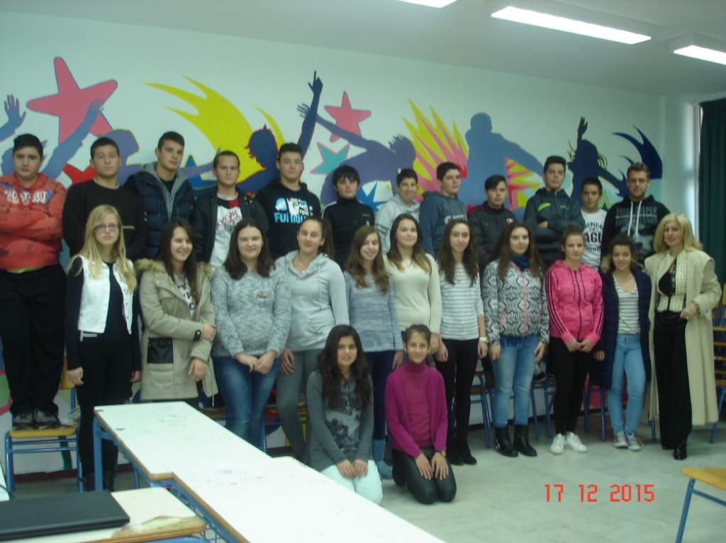

Μια σημαντική διάκριση απέσπασε πριν λίγες μέρες η θεατρική ομάδα του Γυμνασίου με Λ.Τ. Ζίτσας, η οποία επιλέχθηκε να παραστεί στο 5^{ο} Διεθνές Νεανικό Φεστιβάλ Αρχαίου Δράματος στην Αρχαία Μεσσήνη.
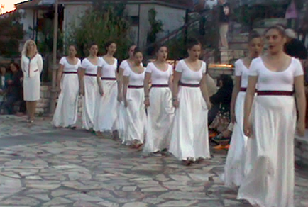

Το φεστιβάλ διοργανώνεται από το Δήμο Μεσσήνης το διάστημα από 13 έως 20 Απριλίου 2016 στο Εκκλησιαστήριο της Αρχαίας Μεσσήνης και έχει ως στόχο τη βιωματική επαφή των νέων με το αρχαίο δράμα και την πολιτιστική κληρονομιά.
Στη διαδικασία επιλογής συμμετείχαν πάρα πολλά σχολεία από την Ελλάδα και το εξωτερικό. Ονόματα επιλεγμένων κατά τις προηγούμενες διοργανώσεις όπως για παράδειγμα η Βασιλική Ακαδημία Δραματικής Τέχνης του Λονδίνου, Το Πανεπιστήμιο του Λονδίνου, το Κολλέγιο Αθηνών κλπ., καταδεικνύουν τη σημασία αυτής της διάκρισης.
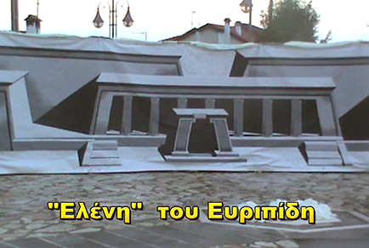
Η επιτυχία αυτή είναι αποτέλεσμα της άριστης συνεργασίας της φιλολόγου Γεωργοπούλου Χρυσούλας με τους μαθητές της θεατρικής ομάδας , το σύλλογο των διδασκόντων, τη διεύθυνση του Σχολείου, το σύλλογο γονέων και κηδεμόνων, τους τοπικούς φορείς και κυρίως το Δήμο Ζίτσας, ο οποίος επιχορήγησε την προσπάθειά μας με ένα πολύ σημαντικό χρηματικό ποσό.
Τα ονόματα των μαθητών είναι:
Πέτρου Παναγιώτα  Κώτσιας Γιαννάκης  Ζυγούρης Μίλτος  Πέτρου Βασίλης  Τσουμάνη Έλενα  Τσουμάνης Γιώργος  Μανούσης Ηλίας  Μάτσακας Βασίλης  Χρυσοχόος Μιχάλης  Βεϊζη Γιώργος  Τζϊνας Γιώργος | Τσανέλης Χρήστος  Παππάς Βασίλης  Τσούμπρη Δανάη  Γκότση Φρόσω  Μπότσιου Αλεξάνδρα  Λιάκου Όλγα  Γκρόμπασι Λεντίνα  Κίτσιου Αρτεμησία  Λιάκου Βασιλεία  Χρήστου Νικολίνα  Κωνσταντάκου Ελένη
 | Κοντογιάννη Σόνια

Η Διεύθυνση και ο Σύλλογος Διδασκόντων του Σχολείου καλεί όλους τους φορείς και ιδιώτες να στηρίξουν οικονομικά την αποστολή της ομάδας, επισημαίνοντας ότι θα αποτελέσει πρέσβη πολιτισμού της περιοχής μας σε αυτή τη σημαντική πανευρωπαϊκή συνάντηση.

